第35回 ３県親善柔道錬成会・懇親会 坂本 慎吾
令和7年11月2日（日）15時～17時まで、第３5回 三県親善柔道錬成会が熊本県で開催されました。 はじめに熊本武道館にて熊本県開新高校の生徒と共に稽古を行いました。熊本県、鹿児島県、宮崎県で30名参加され高校生と真剣に勝負を楽しみました。
開新高校は新人戦ベスト4、個人では81㎏級２位の生徒がおり力強く粘りの柔道が印象的でした、日頃からの稽古、トレーニングの大切さに改めて気付かされた練成会になりました。
３県合同親善懇親会が柔道錬成会後の18時30分から熊本市内の桜子和食物語にて行われました。懇親会は熊本県 杉本会長の歓迎の挨拶で始まり、続いて宮崎県の山内会長の乾杯の挨拶ののち宴がはじまりました。各県の先生方から現在の県での活動やこれから色んな事に挑戦される話が聞け大変有意義な時間が過ごせました。最後は次回の三県合同親善錬成会・懇親会の開催地の宮崎県の増田事業部長による締めの挨拶にて幕を閉じました。
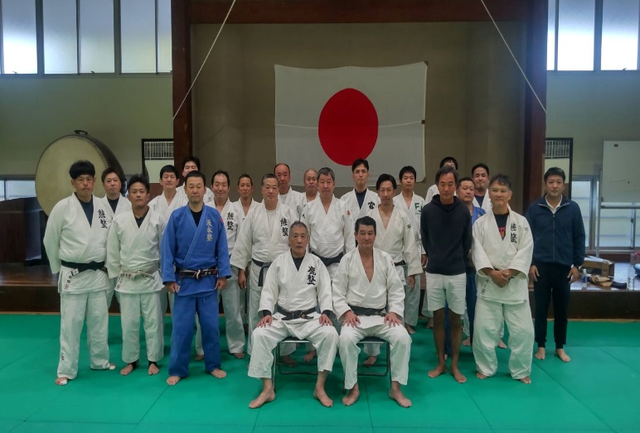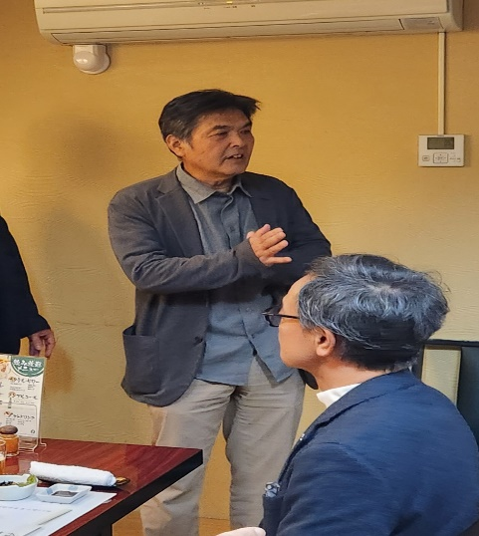
第9回 日整全国少年柔道大会強化合同練習会 坂本慎吾
令和７年11月３日(祭)9時～13時まで益城町総合体育館武道場にて令和７年11月16日（日）に東京・講道館で開催される日整全国少年柔道大会に向けた４県合同の強化練習会が行われました。宮崎県・鹿児島県・熊本県・佐賀県から出場する代表選手に加え、４県から総勢２00名の小学生が集まり、各県の先生の指導のもと一生懸命稽古に励んでいました。最後に代表選手を中心に５チームにわかれて総当たりの試合を行いました。この練成会のお陰でチームが一つにまとまります。全国大会前に貴重な経験をさせて頂きました。
